# 作業報導

# ●全民健康保險特約醫事機構電子化續約系統簡介

**衛生福利部中央健康保險署資訊組 張齡芝**

1. **前言**

由於配合政府推動「電子公文節能減紙推動方案」政策，衛生福利部中央健康保險署（以下簡稱本署）於近幾年陸續規劃簡化現行特約醫事機構申辦之異動事項，如人員、特殊設備及病床等資料之紙本作業流程。另為增加資料收載正確性，運用憑證驗證等各項電腦科技讓特約醫事機構可透過健保資訊網（VPN）進行線上申請、審核、核定及進度與結果查詢。此外為有效收載醫事機構印鑑圖檔品質，亦規劃收載印鑑圖檔之格式與作業方式並統一加解密方式，以利後續其他系統應用。近幾年因應目前業務需求發展之多樣性，本署於105年亦建置印表機集中管理作業，將主機產製之各類檔案格式轉換為新的套表格式及PDF檔案格式，以提升作業效率及達無紙化、節能減碳之目標。

由於本署和特約院所是合約關係，合約的簽訂是很慎重的，因此過去每隔3年健保特約院所的負責人需親自到本署簽署續約，耗費社會成本甚鉅，故本署於105年積極開發建置「全民健康保險特約醫事機構電子化續約」系統（以下簡稱本案），本案因本署各業務組辦理續約時程有所不同，最後決定先以本署中區業務組為主，進行本項作業實施對象。以中區業務組為例，轄區包括臺中、彰化、南投地區，於105年度需要續約的醫療院所有3千多家，負責人要親自來署簽約，免不了舟車勞頓，而本署本身也要準備相當的行政人力因應。但是雲端時代，政府更要思考利用資訊科技來簡政便民，因此透過每個醫事人員都有的醫事人員卡來做身分辨識，經由醫療院所與本署間的專屬網路（VPN），透過網路輕鬆點選即可完成續約，簽訂完成的合約書並可以從網路下載保存，醫師更不必親自至現場辦理續約。

如前所述，由於部分基礎建設已提早列入規劃及建置（憑證驗證技術、印鑑圖檔收載、合約套表程式轉換等），且本署各分區於近幾年辦理現場簽約或續約，皆陸續掃描印鑑圖檔收載，故使本次開發作業可順利完成，進而達特約醫事機構與健保署雙贏局面。

1. **時程規劃**

由於接獲需求至上線時程非常短暫，故對於時程掌握非常重要。另因本作業涉及身分辨識、印鑑等之適法性問題需解決，以讓本項作業可在有適當法律支持下運作。惟因無法先行等待法律議題解決後才開始進入程式開發，故配合需求單位在尋求各項議題之適法性同時進行資訊需求訪談。茲將主要規劃時程項目與內容臚列如表1。

表1：各期時程執行內容

| 時　程 | 期　　間 | 項　　　　目 |
| --- | --- | --- |
| 規劃期 | 105年1~3月 | 1. 確認電子化續約適法性 2. 規劃系統畫面與功能雛形 3. 需求訪談 |
| 建置期 | 105年4~5月 | 1. 程式撰寫與測試 2. 測試意見收集回饋與修正。 3. 系統建置與教育訓練 4. 本署中區業務組合約及印鑑掃描檔轉入醫療主機 |
| 推廣期 | 105年6~7月 | 1. 系統正式上線 2. 辦理推動及宣導作業 3. 本署其他各區業務組合約及印鑑掃描檔轉入醫療主機 |
| 精進期 | 105年8~12月 | 1. 成果評估及系統再修正 2. 全面推廣 3. 規劃印鑑管理系統精進列入106年新增開發採購案 |

1. **作業環境**

本署醫療類資訊系統主要分對外及對內作業服務，對外服務係透過健保資訊網服務系統（VPN及Internet） 提供醫事機構、藥商、特材商及民眾使用健保醫療相關服務作業，對內則透過署內（Intra） 醫療資訊系統提供本署業務承辦執行各項相關業務，相關系統環境，依對外、對內服務分別說明如下：

1. 本署醫療資訊系統內部環境
   1. 集中化醫療作業主機
      1. 採開放式之UNIX作業系統架構，使用Oracle 11資料庫管理系統。
      2. 批次作業則以Pro*C程序語言開發撰寫工具；中文碼使用UTF-8。
   2. 應用系統伺服器主機
2. 業務需求規則採元件化方式開發，置於中介層（Application Server），所有元件均由中介層負責系統資源管理。
3. .NET伺服器
   * + 1. 作業系統為MS Windows 2008 Server。
       2. 採用.NET Framework 4.0架構，以Visual Studio 2010作為開發環境，網頁程式以VB .NET程式語言撰寫。
   1. 用戶端：使用WEB BASE介面。
   2. 印表架構：採用GMC套表軟體及Printer Manager整合性報表印出介面。
4. 本署醫療對外服務系統環境
   1. 主機端
5. 採開放式之UNIX作業系統架構，使用Oracle 11資料庫管理系統。
6. 批次作業則以Pro*C程序語言為開發撰寫工具。
7. 為提升本署醫療資料安全，資料庫內敏感性欄位為實體加密，且資料加密金鑰與內部主機不同，以強化資料保護。
8. 因應資訊安全要求，.NET撰寫之程式僅採用SQL Stored Procedure方式與資料庫連線。
   1. 應用系統伺服器主機
9. 架設於MS Windows 2008 Server。業務需求規則採元件化開發，採用.NET Framework 4.0架構，以Visual Studio 2010作為開發環境，網頁程式以VB .NET程式語言撰寫。
10. 憑證驗證服務系統。
    1. 用戶端

VPN主要用戶為本署特約醫事服務機構需要使用電子憑證登入，使用WEB BASE介面。

1. **系統架構**
2. 各主機端架構

醫療資訊系統對內透過署內（Intra）提供本署業務承辦執行各項業務（如圖1）；健保資訊網服務系統則於Internet與VPN提供網頁服務，VPN則以臺北與臺中之IDC-整合式資料中心提供服務，VPN健保資訊網服務系統係應用健保卡整體運作環境架設之專屬性的健保資訊網（如圖2）。各作業服務之健保資訊網服務系統架構相同，說明如下：

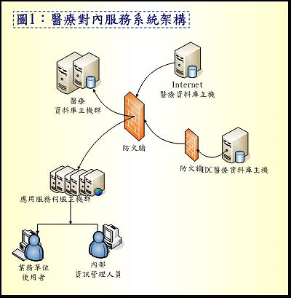

圖1：醫療對內服務系統架構

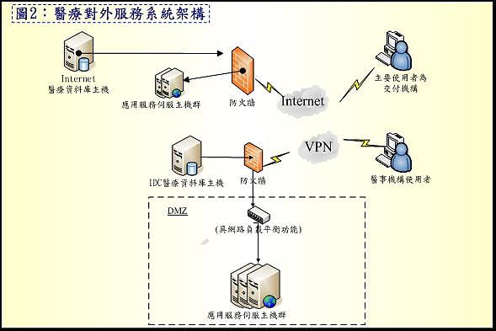

圖2：醫療對外服務系統架構

1. **系統功能**

由於本作業完全採電子化，故如身分辨識、印鑑數位化、合約書調閱與確認等，需有完善搭配機制以達申請流程簡化、資料正確及保護個人資料等各項功能，茲將重要功能及問題解決方式分述如下。

1. 身份辨識

以三道關卡VPN、安全模組卡及負責人醫事人員卡辦理線上續約，缺一不可故足以辨識及確認醫療院所簽署人身分，已達不可否認性。

* 1. 健保資訊網服務系統（VPN）：醫療院所與本署間之專屬網路。
  2. 安全模組卡：由本署核發，SAM卡裝置於讀卡機內，如同讀卡機之身分證，以辨識醫療院所。
  3. 醫事人員卡：由衛生福利部醫事憑證管理中心核發，需執行身分確認，金鑰長度已由1024位元改為2048位元。每個憑證中心使用者的身分必須是唯一的。

1. 印鑑數位化
   1. 本署機構章及署長章：先產生印鑑圖檔（300dpi以上），另以加密方式存放於醫療主機，續約完成後將印鑑圖檔套印至電子合約書。
   2. 院所機構章及負責人章：提供目前使用之印鑑卡圖檔，供線上續約時核對與確認後，封包於電子合約書末頁。
2. 憑證登入入口
   1. 進入健保資訊網（VPN）服務平臺後，選擇醫事人員卡將電子憑證插入健保卡專屬讀卡機，及輸入憑證相關資料，按憑證登入鍵（如圖3），進入「我的首頁」選擇醫事機構線上續約即可開始申請（如圖4）。
   2. 入口處會先行驗證登入者是否為正式醫事人員憑證，讀取晶片身分證號及安全模組卡中之醫事機構代碼，確認身分證號需為該醫事機構負責人，確認後方可登入。

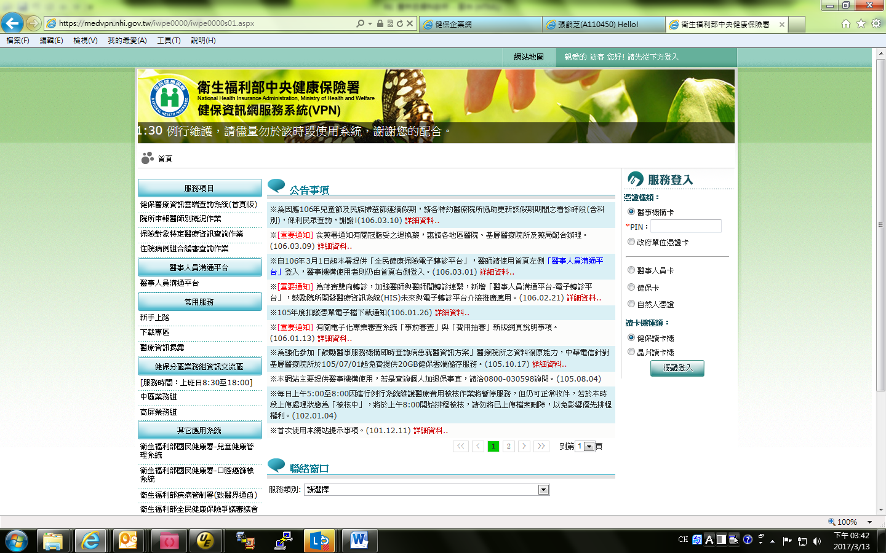  
圖3：VPN首頁憑證登入

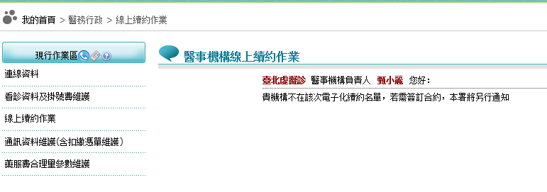  
圖4：醫事機構線上續約作業選項

1. 醫事機構線上續約步驟
   1. 步驟一：醫事機構登入後先選擇採線上續約或現場續約。若該次續約亦需同時辦理印鑑變更者，則不適用線上續約。
   2. 步驟二：選擇線上續約者，則可進行合約書與印鑑**預覽作業**，核對以下內容
2. 印鑑卡
3. 機構基本資料（代碼、名稱、地址）
4. 負責人基本資料（身分證號、姓名）
5. 本次合約有效期間
   1. 步驟三：步驟二資料確認後，點選**合約產製**作業。
   2. 步驟四：下載**合約書**（一式2份，15天內可自由下載）。
6. **系統流程**

依據本項作業資料流及VPN院所端線上申請流程，將系統流程區分為「上線前置作業」、「批次作業」及「線上申請作業」三大部分，其作業步驟分列如下：

1. 上線前置作業

當批次作業未啟動前，需有多項作業務必先行轉入及維護，方可進行後續流程。

* 1. 印鑑檔轉入：

1. 轉檔前需將每個jpg以壓縮方式轉檔為zip壓縮檔，並將檔案更名（MHAT_HOSP_SEAL_YYYYMMDDBS.zip）。可一次壓縮一個檔或多個檔，惟檔案數建議不要超過2,500個。
2. 建立資料表與檔案關聯，取來源檔之日期建立或變更日期，每個檔案各別加密存放。
3. 匯入機構印鑑名單檔，記錄上傳日期、分區別及流水號。
   1. 相關代碼建立：
4. 特約醫事機構續約流程代碼對照表。
5. 特約醫事機構合約條款發布公告修正日。
6. 現場續約各業務組承辦人員。
   1. 待續約名單匯入：本次作業係因僅針對中區業務組進行試辦，故對於名單挑選邏輯尚未取得全署統一，故先由人工挑選後匯入主機。後續若有統一規範，將由系統自動啟動名單挑選及匯入作業。
7. 批次作業
   1. 每日批次執行待續約醫事機構續約文件檔之產製🡪提供VPN端預覽使用。
   2. 合併醫事機構續約文件與印鑑檔，並轉為「醫事機構續約文件PDF檔」。
   3. 每日批次將已合併之續約文件檔（PDF）進行搬檔作業。傳送至外部服務主機後，提供醫事機構預覽使用。

因考量不影響對外服務主機伺服器的效能及資訊安全前提下，有關醫事機構續約文件PDF檔，目前於內部醫療主機進行，故每日系統定時將該類檔案進行搬檔作業。

1. 線上申請作業
   1. 針對已確定續約且核對資料完畢之醫事機構，產製最新合約書，包含合約內容、印鑑及產製時間（如圖5）。
   2. 醫事機構每筆線上申請作業皆會寫入紀錄檔中，系統並會自動每日定時回傳內部醫療主機。

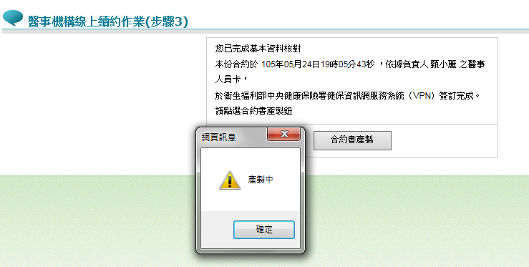

圖5：產製合約核對確認文字說明

1. **系統績效**
2. 本案可於極短時間內完成開發，主因本署資訊人員腦力激盪，在基礎建設已有完備建置並利用現有架構及設備之下所設計，故經過業務組在行政業務面的各項突破，方可順利上線。由於本署各分區業務組每3年的大型續約作業安排時間不同，故本項作業開發之前，部分業務組已完成年度續約。部分業務組採先觀望中區業務組實施狀況，再考量是否加入。惟針對資訊面無法只服務部分院所，故整體開發規劃上，仍以全署角度進行開發。
3. 截至105年12月底，對於未加入本項作業之其他業務組，資訊面仍客製化提供印鑑檔轉檔程式，以利各業務組先行將印鑑檔轉到主機供後續使用。
4. 本署中區業務組參與成效如下：
   1. 醫療院所端
5. 節省舟車往返時間。
6. 簡化續約手續及時間，操作時間由20分鐘縮短為5分鐘。
7. 節省郵資停車費。
8. 提高滿意度，本次整體滿意度(滿意及非常滿意)，達99%。
   1. 健保署端
9. 行政面
10. 節省行政人力：符合電子化續約家數約2,842家，完成線上需約有2,767家，完成率高達97%。
11. 節省採購合約書成本：書面合約書列印102年產製6,232本，105僅產製740本。
12. 節省行政人力：人力調用102年154個人日，降至105年18個人日。
13. 節省掃描印鑑時間：印鑑卡掃描由102年3,116張降至105年370張。
14. 資訊面
15. 醫事機構端無須再花費修改原來之系統，亦不需再增設電腦相關設備。
16. 部分醫事機構Clinet未安裝PDF軟體，故需再另由人力協助。
17. 由於合約印鑑圖檔目前存放於file system 目錄下，未來會再行評估是否有更好之解決方案，以提升存取之效能。
18. **結語**

為因應醫療業務每個階段快速的變動及新的發展，及隨著環境和社會結構的變動，本署需配合進行多項醫療政策改革，故為讓政策更有效實施，需有強大的資訊系統作為後盾，以因應資訊科技之快速發展，亦可同時顧及執行效率與資訊安全，並達醫界、業界、民眾及政府多贏的成果。